VIA SACRA EM TEMPOS DE PANDEMIA
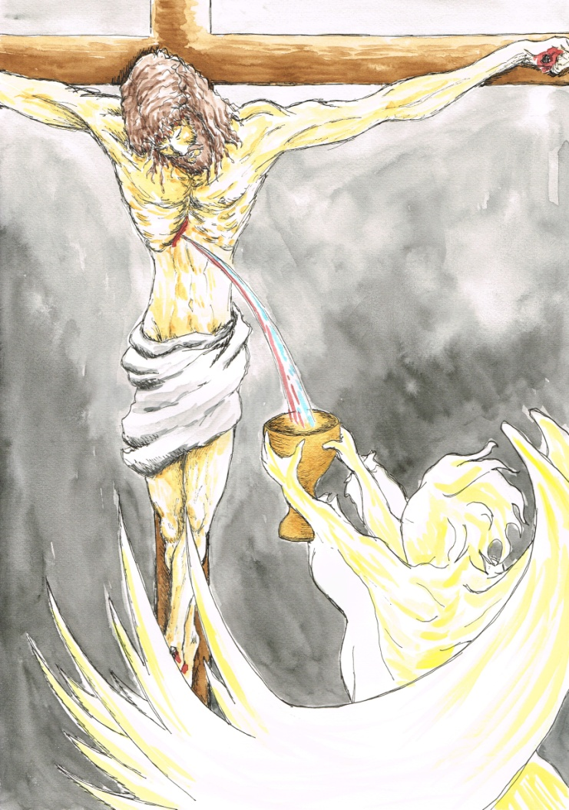

Guião para uma via-sacra na igreja doméstica
sexta-feira santa
Preparação

Preparemos se um recanto da casa para a oração deste momento. Celebraremos os passos da Paixão de Jesus e o gesto da “sepultura” numa atmosfera de compaixão, na expectativa da ressurreição.

Se os espaços (interior ou exterior) da casa forem amplos (será difícil?!) podem assinalar-se 14 lugares diferentes, para realizar cada uma das estações.

O mais comum é fazer-se a Via-sacra, num lugar escolhido. Ali ponhamos na mesa uma toalha branca e coloquemos nela um belo crucifixo.

Tanto quanto possível, convém estar num ambiente pouco iluminado, com as persianas descidas, à luz da vela, para reviver o sentido das trevas sobre a terra.

No fim de tudo, permaneçamos no Mistério mantendo um clima de silêncio. Só na manhã de sábado é que se retirará o crucifixo do sudário para começar a preparar a Vigília da Ressurreição.

Para os cânticos, podemos fazer uma busca no “google” ou no “Youtube” e encontrar alguma ajuda.

Do esquema proposto, aproveitemos e adaptemos de acordo com a realidade e a sensibilidade de cada família.
Tarefas (sugestões)

Guia (Pai ou mãe de família ou membro mais velho): Enuncia cada estação, acompanhada da jaculatória:
Nós Te adoramos e bendizemos, ó Jesus!
Todos respondem: Que pela tua Santa Cruz, redimiste o mundo!

Leitor 1 (um dos membros da família): Proclama o texto do Evangelho
Leitor 2 (outro membro da família): Lê as meditaçóes
Guia: Faz a oração conclusiva de cada estação

Podem introduzir-se entre as estações alguns cânticos conhecidos, que exaltem a Cruz do Senhor. Também se pode rezar um Pai-Nosso em cada estação.

1. Introdução

Guia: Irmãos e irmãs: Recordamos, nesta sexta-feira, o caminho doloroso do Filho de Deus. Neste momento difícil, como é o da pandemia, Jesus, o Homem das Dores, convida-nos a viver em união com Ele os nossos sofrimentos e preocupações, bem como os de toda a Humanidade. Participantes na paixão de Jesus, chegaremos com Ele à alegria de uma vida renovada.

2. Meditação das 14 estações da Via-Sacra
1.ª estação: Jesus é condenado à morte

Do Evangelho segundo São Marcos: Então, Pilatos querendo contentar a multidão, soltou-lhes Barrabás e depois de ter mando açoitar Jesus, entregou-O para ser crucificado.

Meditação: Quando ouviste o diagnóstico da tua doença ou de alguém que te é querido, acolheste-o como uma sentença de condenação. Sentiste-o como uma verdadeira injustiça. Porquê a mim? Que mal fiz para merecer isto? Não, nada fiz de mal. Uma doença ou uma desgraça não são o castigo de um deus cruel. Podem-se tornar uma ocasião a não desperdiçar, a possibilidade de ver com outros olhos a vida. É um tempo para fazermos um inventário das coisas que realmente valem a pena. E esta lista é verdadeiramente pequena.

Oração: Jesus, Paz dos nossos corações, torna-nos capazes de sermos portadores do Teu Evangelho onde a confiança da fé foi abalada pela incompreensível dor humana. Fazei que permaneçamos próximos daqueles que vivem estes momentos de provação.

2.ª estação: Jesus carrega a Cruz

Do Evangelho segundo São João: Levando a Cruz, Jesus saiu para o chamado lugar do Calvário, que em hebraico se diz Gólgota

Meditação: A cruz nunca chega no momento certo. O caminho da cruz leva-nos a passar por onde não queríamos. Jesus nada disse. Foi caminhando, sob o peso da cruz. Jesus não te pede que ames a tua cruz. Ele mesmo não a amou. Amou, sim, a humanidade até à cruz e através da cruz. Sabes: debaixo da cruz encontrarás sempre Jesus. Será a força do Seu amor a ensinar-te a amar também neste tempo de dor, de cruz.

Oração: Senhor Jesus, a cada um de nós diriges um convite para que Te sigamos. Seguir-Te pressupõe tomar sobre nós a própria cruz. Mas Tu vens ao encontro de cada um, ao mais profundo de cada um, para carregares com o que mais nos pesa.

3.ª estação: Jesus cai pela primeira vez sob o peso da Cruz

Do Evangelho segundo São João: Se o grão de trigo, caído à terra, não morrer fica só; mas se morrer dará muito fruto.

Meditação: Querias reagir com fortaleza, e subitamente encontras-te por terra, desenganado, tomado pelos medos mais diversos: “não consigo mais, não me vou curar, não aguento este sofrimento”… Mas agora também o sabes: o Filho de Deus, Jesus, Aquele que veio do céu, também caiu por terra, como tu, como eu, como todos. Encontra dentro de ti o apelo para te levantares. Basta uma oração, uma simples invocação, um sorriso, uma flor, uma música. Canta também com o salmista, no tempo da provação: ‘A minha força e o meu canto é o Senhor’.

Oração: Ó Deus de todo o amor. Tu nos acolhes e nos levantas em cada uma das nossas quedas. Por que razão devemos pensar que, só mudando o nosso coração, Tu nos acolhes? Tu ofereces sempre um amor que purga e cura as nossas feridas.

4.ª estação: Jesus encontra Maria, sua Mãe

Do Evangelho segundo São Lucas: Simeão disse a Maria: este menino foi estabelecido para que muitos caiam ou se levantem em Israel e para ser sinal de contradição e uma espada de dor trespassará a tua alma.

Meditação: Também tu, como Jesus quando encontrou a Mãe, ficas contente quando aqueles que amas te são próximos. Ao mesmo tempo, gostarias de os poupar à visão do sofrimento. Contudo, é importante aprender a humildade de não os impedir de partilhar a tua dor. Jesus não poupou a sua Mãe daquele espetáculo atroz, e Maria não poupou a Jesus a visão das dores que padecia. Aquelas chamas de amor que entre os dois se cruzaram continuam a tocar e a curar o mundo.

Oração: Maria, Mãe da Igreja, a Ti nos confiamos neste tempo de provação. Toma-nos pela mão e ensina-nos a não ceder ao desconforto, a tomarmos conta uns dos outros, e acompanha-nos nos caminhos da vida com fé sempre nova no nosso Deus, o Senhor da Vida.

5.ª estação: Simão de Cirene carrega a Cruz de Jesus

Do Evangelho segundo São Marcos: Requisitaram para Lhe levar a Cruz um homem que passava vindo do campo, Simão de Sirene, pai de Alexandre e Rufo.

Meditação: Talvez tu, como o Cireneu, vês-te a carregar uma cruz que não é a tua. Porquê eu? Não haverá outros para assumir esta dura tarefa? O Cireneu não é um voluntário. Foi obrigado a ajudar aquele condenado. Contudo, sob aquela cruz, algo aconteceu. Simão de Cirene encontrou um Homem que morria por amor. A sua vida mudou, e também a da sua família, dos seus filhos: descobriram o amor de Jesus. Talvez algo semelhante já tenha acontecido contigo. No serviço aos que sofrem encontraste o rosto de Jesus.

Oração: Senhor Jesus, Tu pedes que carreguemos a cruz uns dos outros e que a confiemos a Ti na nossa pobre oração. Tu acolhes-nos quando Te entregamos tudo aquilo que pesa no nosso coração.

6.ª estação: Verónica enxuga o rosto de Jesus

Do Profeta Isaías: O meu Servo cresceu como raiz numa terra árida, sem distinção nem beleza, pata atrair o nosso olhar, nem aspeto agradável que possa cativar-nos; homem das dores, acostumado ao sofrimento, era como aquele de quem se desvia o rosto.

Meditação: Para que serviu o lenço de Verónica, podes-te perguntar. Jesus morreu na mesma. Contudo, morreu levando no seu coração um gesto de humanidade, de delicadeza, de respeito. Verónica é o coração que vence a razão fria, ou o profissionalismo distante dos técnicos. Verónica é a fantasia do amor. Saberás ser também capaz de fazer prevalecer a compaixão sobre a pressa ou o cumprimento escrupuloso do dever? Serás capaz de surpreender com gestos de uma humilde bondade aqueles que carregam a sua cruz?

Oração: Deus de toda a Humanidade, quando nos sentimos desconcertados pelo incompreensível sofrimento dos inocentes, ajuda-nos a viver esta inquietação e a tornar percetível através de pequenos gestos de amor os sinais da Tua compaixão.

7.ª estação: Jesus cai pela segunda vez

Do Evangelho segundo São Marcos: Jesus disse: a minha alma está numa tristeza de morte. Adiantando-Se um pouco caiu por terra e orou para que se fosse possível se afastasse d’Ele aquela Hora.

Meditação: Quem espera, desespera. A espera por uns resultados que nunca mais chegam. A espera por uma cura que não se vê. A espera por uma visita que aguardas ansiosamente e que tarda em chegar. A espera por alguém que te escute. E, contudo, nada acontece. E cais em depressão, e sentes um mal-estar. É, então, necessário que descubras a Presença habitual, ainda que invisível, de Deus. Ele está contigo, de forma discreta mas real. E sabe bem o que sentes. Porque também Ele ‘caiu’ na solidão e no abandono.

Oração: Jesus, Amor de todo o amor, a Tua compaixão não tem limites. Temos sede de Ti, e das tuas palavras quando nos dizes: ‘Porque estais com medo? Não temais. Eu estou aqui’.

8.ª estação: Jesus consola as mulheres de Jerusalém

Do Evangelho segundo São Lucas: Seguia Jesus uma grande multidão do Povo e mulheres que batiam no peito e se lamentavam chorando por Ele. Mas Jesus voltou-Se para elas e disse-lhes: Filhas de Jerusalém, não choreis por Mim; chorai antes por vós mesmas e pelos vossos filhos.

Meditação: Nos momentos de sofrimento, as palavras de consolação falsas, vazias, ocas, perturbam. São palavras de circunstância. Ainda pior acontece com as pregações e alguns discursos devotos, na boca de quem se encontra de boa saúde. O silêncio diante do escândalo do mal é certamente mais pacificador do que muitas destas explicações.

Oração: Deus vivo, nós Te louvamos pela multidão de homens, mulheres, jovens e crianças que, em todo o mundo, procuram ser testemunhas da paz, da confiança e da reconciliação.

9.ª estação: Jesus cai pela terceira vez

Do Evangelho segundo São Mateus: Vinde a Mim, todos vós que andais cansados e oprimidos e Eu vos aliviarei. Tomai o meu jugo sobre vós e aprendei de Mim que sou mando e humilde de coração e encontrareis alívio para as vossas almas.

Meditação: Existe um cansaço e uma opressão que tomam conta de ti quando até a oração parece não servir para nada. Sentes-te completamente por terra. É esta a queda mais terrível, quando parece não haver mais esperança, quando se perde um sentido para a vida. Porém, mesmo aí não te podes esquecer. Deus está aí. Mesmo nesse buraco mais escuro. Ter fé não significa sentirmo-nos inundados por uma luz, mas saber atravessar a noite, acreditando numa luz que virá. E sabermos que estamos sempre na sua mão.

Oração: Jesus, Luz dos nossos corações, por meio do Espírito Santo vens sempre ao nosso encontro. Onde quer que estejamos, mesmo na queda mais dolorosa, Tu aí estás. O Teu amor nos levanta, e nos diz: ‘Vinde a mim, todos os que estais cansados e oprimidos, e Eu vos aliviarei’.

10.ª estação: Jesus é despojado das vestes

Do Evangelho segundo São Mateus: Repartiram entre si as suas vestes, tirando-as à sorte e ficaram ali sentados a guardá-l’O.

Meditação: Quando estás doente, tiras a roupa para te expores à observação de outros. Por vezes sentes que não te tiram só a roupa, mas também o teu nome, quando és reconhecido apenas por um número. A tua história pessoal é substituída pelos dados num ficheiro clínico. Em certos momentos parece que és despojado também do teu rosto quando não és olhado face-a-face. Nesses momentos é preciso que não te deixes abater, que saibas encontrar dentro de ti a tua verdadeira dignidade, a de seres imagem e semelhança de Deus.

Oração: Jesus, nossa alegria, queres que tenhamos um coração simples revestido da confiança no Teu amor. Tu nos dizes: ‘Não se perturbe o teu coração. Eu estou sempre contigo’.

11.ª estação: Jesus é crucificado

Do Evangelho segundo São Marcos: Eram nove horas da manhã quando O crucificaram. O letreiro que indicava a causa da sua condenação tinha escrito: Rei dos Judeus. Crucificaram com Ele dois salteadores: um à direita e outro à esquerda.

Meditação: Também tu te sentes preso a uma cruz, por uma doença, um falhanço, a perda de um emprego. Se Jesus é ‘elevado’ numa cruz de facto aprofunda-se o seu sofrimento. Deveríamos antes dizer ‘do baixo da cruz’, mais do que ‘do alto da cruz’. Então, no nosso coração, ressoam as palavras do salmista: ‘Do profundo abismo chamo por vós, Senhor’. Do mais profundo sabemos que não somos capazes de sair sozinhos, mas ‘a nossa alma espera o Senhor, mais que as sentinelas pela aurora’.

Oração: Jesus, nossa Paz, se os nossos lábios permanecem no silêncio, o nosso coração escuta e fala-Te. E Tu dizes a cada um de nós: ‘Entrega-te, com simplicidade, ao Espírito Santo. A tua fé, ainda que pequena, bastará’.

12.ª estação: Jesus morre na Cruz

Do Evangelho segundo São Marcos: Quando chegou o meio-dia as trevas envolveram toda a terra até às três horas da tarde. E às três horas da tarde, Jesus clamou com voz forte: Eloi, Eloi, lama sabactani, que quer dizer, Meu Deus, Meu Deus, porque me abandonaste?

Meditação: É a desolação total. Descobres que quando as forças faltam não são murmuradas piedosas orações, mas gritos. Também a última oração de Jesus foi um grito. Mas naquele grito estava toda a sua confiança dirigida ao Pai. Aquele que se sente abandonado entrega-se com toda a sua vida nas mãos do Pai. Não temas gritar a Deus nas tuas dores, porque esse grito brota da confiança que tens n’Ele.

Oração: Sopro do amor de Deus, Espírito Santo, no fundo das nossas dores, das nossas mortes, tu trazes a fé. Ela é como um salto de confiança mil vezes repetido durante a nossa vida. Tu nos dizes: ‘não temas, eu estarei sempre contigo’.

13.ª estação: Jesus é descido da Cruz e entregue a sua Mãe

Do Evangelho segundo São João: Os soldados, ao chegarem a Jesus, vendo-O já morto, não Lhe quebraram a suas pernas, mas um dos soldados trespassou-Lhe o lado com uma lança e logo saiu sangue e água. Depois disto, José de Arimateia pediu licença a Pilatos pata levar o corpo de Jesus.

Meditação: Jesus morto, nos braços de Maria, eis a Pietà. Precisamos de piedade, nos nossos dias. Não só para os mortos, mas também para os vivos. Pode ser fácil chorar diante de um caixão, comover-se durante um funeral, levar uma flor ao cemitério. Mas é preciso também levar uma flor àqueles que morrem de solidão. Ter a coragem de levar uma carícia ao rosto que sofre. Limpar todas as lágrimas, e sobretudo não as fazer derramar.

Oração: Senhor Jesus, Tu não vieste até nós para condenar o mundo, mas para que através de Ti, no Teu amor de compaixão, todos encontrem a paz e a reconciliação. Torna-nos capazes de acolher as dores de toda a humanidade.
14.ª estação: Jesus é sepultado

Do Evangelho segundo São Marcos: José de Arimateia comprou um lençol desceu o corpo de Jesus e envolveu-O num lençol; depois depositou-O num sepulcro escavado na rocha e rolou uma pedra para a entrado do sepulcro.

Meditação: A pouco e pouco, da escuridão daquele túmulo emergem distintamente os traços de Deus. Não um Deus impassível, mas vulnerável. Não é um Deus que te faz pagar pelo que fizeste, mas que paga por todos. Deus é omnipotente, mas também frágil. Deus está próximo, mas também ausente. Deus é o Altíssimo, mas também o que foi ao mais profundo, percorrendo os vales da morte. É o Deus que faz milagres, mas realiza também o maior dos milagres, o de não descer da cruz. Nunca deixaremos de Lhe agradecer ser um Deus assim, que nos dá força para permanecermos também nós sobre a cruz. Mas este Deus que é amor será mais forte do que a morte. N’Ele está toda a nossa esperança.

Oração: Senhor Jesus, mesmo nos momentos de escuridão, ou quando pareces longe, nós acreditamos. E Tu vens ao nosso encontro, fazendo-nos sair do medo e dissipando as nossas dúvidas, à luz primeira da Tua ressurreição.

3. Oração por quantos estão envolvidos no combate ou são vítimas desta pandemia:

Guia: Deus Todo-Poderoso e eterno, amparo em todos os perigos, dirigi o vosso olhar de modo propício para nós que com fé vos suplicamos na tribulação e concedei descanso eterno aos defuntos, alívio aos que choram, saúde aos doentes, paz aos que morrem, força aos que trabalham na saúde, espírito de sabedoria aos governantes, e espírito de aproximação a todos com amor para glorificarmos juntos o vosso santo nome (cf. Proposta da Congregação do Culto divino).

4. Beijo à Cruz | Ou simplesmente tocar a Cruz com as mãos

Este gesto é só para quem não seguiu o guião proposto para a celebraçºao familiar da Paixão, em sexta-feira santa.

O pai ou a mãe ou algum membro mais velho da família toma o crucifixo nas mãos e dá-o a beijar ou a tocar com as mãos a todo os presentes.

Depois depõe-no sobre uma toalha branca e recita com todos a oração de Jorge de Nicomédia, séc. IX (adaptada):

Todos ou em leitura alternada:

- Beijo a Tua paixão, com a qual fui libertado das minhas más paixões.
- Beijo a Tua Cruz, com a qual me libertaste da condenação à morte.
- Beijo os cravos, com os quais cancelaste o castigo da maldição.
- Beijo as feridas dos teus membros, com as quais saraste a minha rebeldia.
- Beijo a cana, com a qual assinaste o atestado da minha libertação.
- Beijo a esponja, com a qual transformaste em doçura a amargura da minha transgressão.
- Beijo-Te, Senhor; a Tua Paixão é a minha glória.
- Beijo a lança que me abriu a fonte da imortalidade.
- Beijo o Teu lado aberto do qual jorra a torrente perene da vida imortal.
- Beijo os panos que Te amortalharam e com os quais me revestistes da Tua glória.
- Beijo o precioso sudário de que Te revestiste para me envolver na veste dos teus filhos adotivos.
- Beijo o túmulo, no qual inauguraste o mistério da minha ressurreição e me precedeste no caminho que sai da morte.
- Beijo a pedra com que me tiraste o peso do medo da morte.
- Beijo o sepulcro aberto, sinal da vitória sobre a morte, anúncio de Ressurreição.

5. Recordação da sepultura

Envolve-se o crucifixo na toalha que representa o “Sudário”, sobre o qual cada um dos presentes aspergirá um pouco de água perfumada. Breve momento de silêncio.
6. Oração conclusiva

Guia: Derrama, ó Pai, a tua bênção sobre esta família que celebrou a morte do Teu Filho na esperança da sua ressurreição; concede-nos o perdão e o conforto, aumenta a nossa fé e confirma-nos na certeza da salvação eterna.
Todos: Ámen.

Via-Sacra de um autor italiano.
Tradução das meditações e orações de Dr. Pedro Brito.
Adaptações e sugestões de Pe. Amaro Gonçalo.
A versão original italiana tinha uma estrofe do Hino Stabat Mater entre cada estação que aqui omitimos.

